**江西省上饶市**

**万年县**

**第二中学片区**

**市**

**场**

**调**

**查**

**报**

**告**

**目录**

1. **中国K12教育行业概况分析..........................................................3**
2. **国内K12教育大型连锁品牌概况介绍.........................................11**
3. **江西省上饶市万年县概况..............................................................16**
4. **江西省上饶市万年县第二中学片区教育资源概况......................17**
5. **江西省上饶市万年县第二中学片区竞品概况..............................20**
6. **江西省上饶市万年县第二中学片区社区概况..............................24**
7. **江西省上饶市万年县第二中学片区综合分析..............................26**

## 一、中国K12教育行业概况分析

K12是kindergarten through twelfth grade的简写，主要被美国、加拿大等北美国家采用，是指从幼儿园（Kindergarten，通常5-6岁）到十二年级（grade12，通常17-18岁），这两个年级是美国、澳大利亚、英国、加拿大等免费教育头尾的两个年级，此外也可用作对基础教育阶段的通称。

在中国普遍的理解是从小学一年级到高中三年级的12年中小学课外辅导教育。小学6年、初中3年和高中3年的教育阶段，也是主要的考试辅导领域。

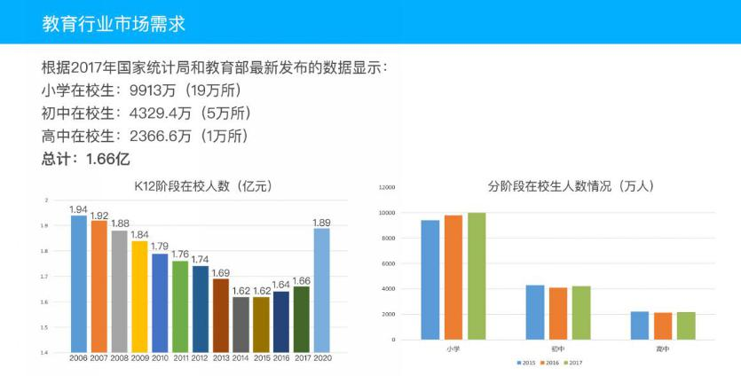  
K12 阶段在校生人数逐渐回升

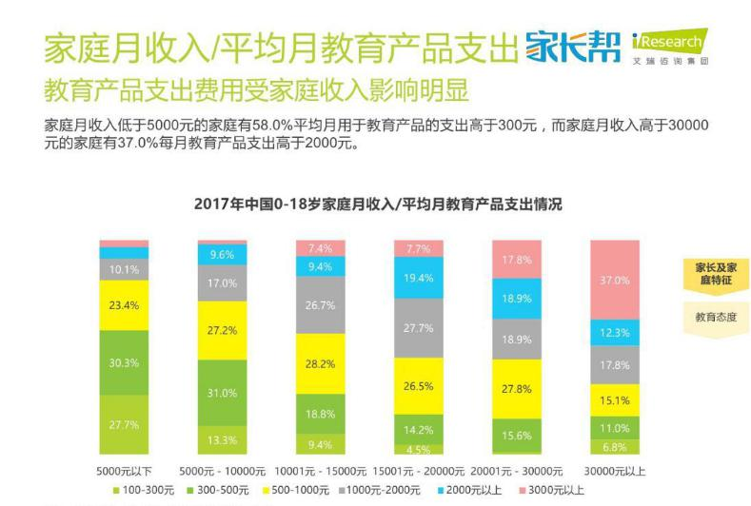--

“其实K12教育这个行业，国内TOP3加起来市场占有率还不到3%，下面的10张图，带您看懂这个5000亿市场规模的K12教育市场。

**1、5000亿市场规模的K12教育增长潜能依旧**

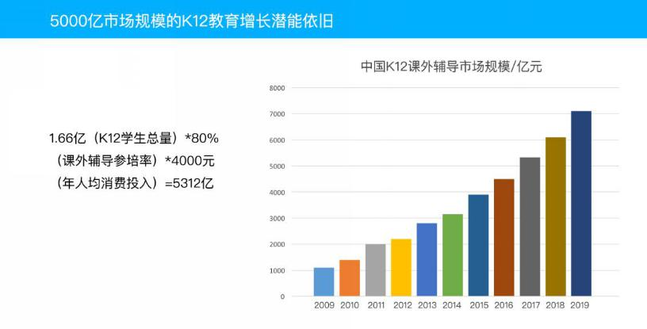

国内课外辅导的参培率超过80% ，即使按照每年人均花费3500元的保守计算，市场规模也至少5000亿以上；且未来3年的年复合增长率预计达20%。

**2、教育行业市场需求**

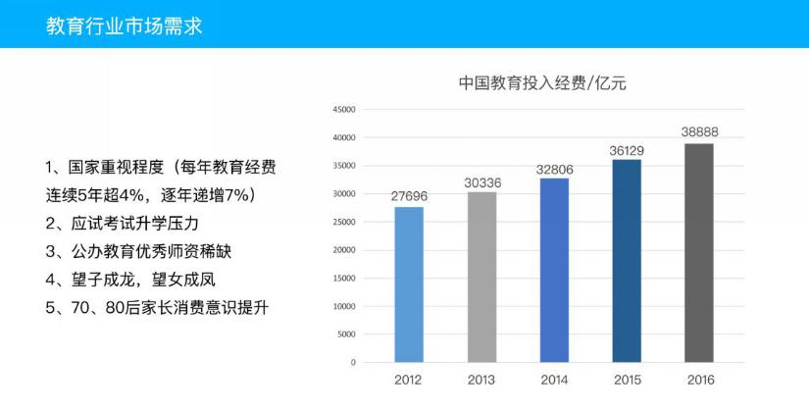

竞争格局长期高度分散，国内课外培训业Top 3的累计市场份额占比3%，Top10的累计市场份额4%；而且基本以线下连锁模式为主。

**3、互联网在线**

MOOC(线上大型公开课)



可汗学院 沪江网校 淘宝同学 百度传课 网易公开课

家教O2O平台



轻轻家教 疯狂老师  跟谁学

**题库类**



学霸君 小猿搜题 作业帮 一起作业 阿凡题

**真人在线一对一**





掌门一对一 海风教育 101教育 溢米辅导 101学库

**真人在线一对多**



学而思网校 沪江网校 北京四中网校 猿辅导 新东方在线

**语言类**



**51Talk**  vipabc vipkad 哒哒英语 360abc

**4、K12十大线下品牌市场份额**

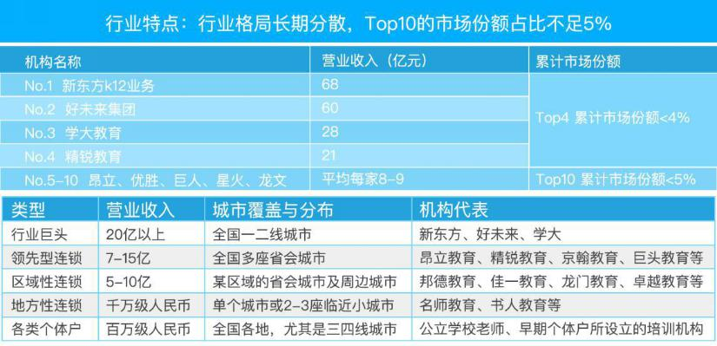

**5、K12教学形式及收费标准**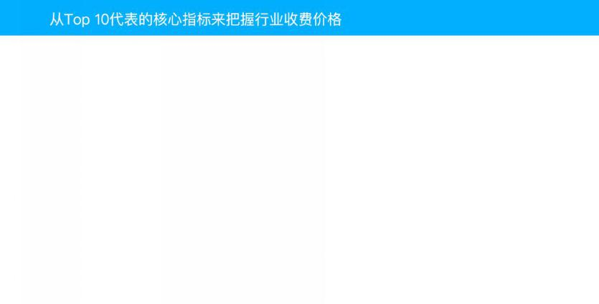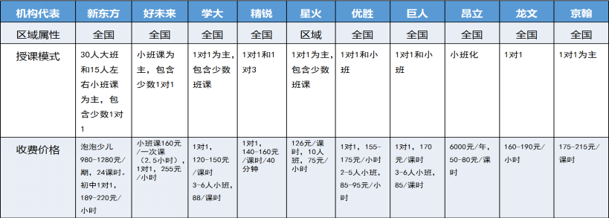

不管是内容提供商还是平台提供商，其大多数并未解决用户的真正痛点，而是停留在表层需求。

**中国K12阶段的用户有两大痛点：**

① 首先也是最重要的——在竞争稀缺教育资源的“淘汰赛”中胜出，大到决定性的升学考试，小到记奥数、英语、作文竞赛拿奖。

② 其次，提升实际应用能力。比如：英语学习过程中，能提升听说能力；数学练习中，能锻炼逻辑思维能力。

**6、K12互联网化的模式**

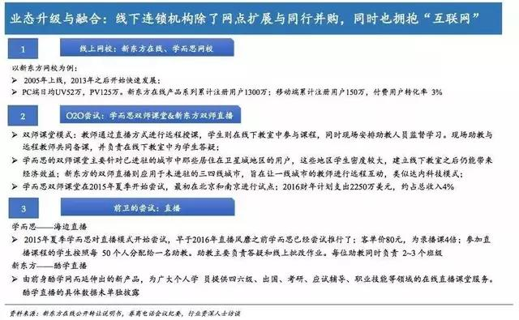

**7、把脉K12代表性公司的核心指标**

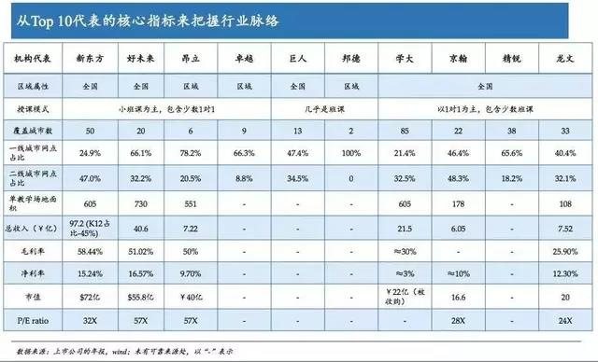

1. **K12双巨头之一新东方**

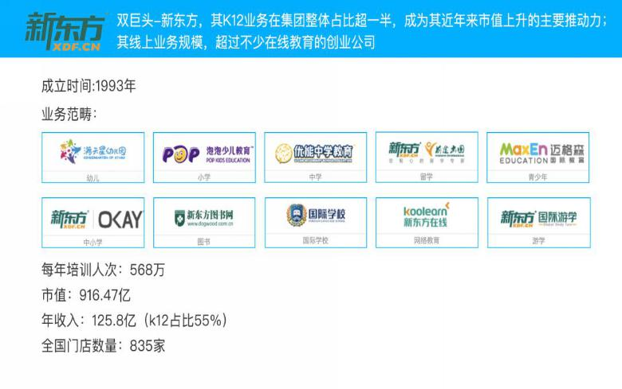

**9、K12双巨头之二好未来**

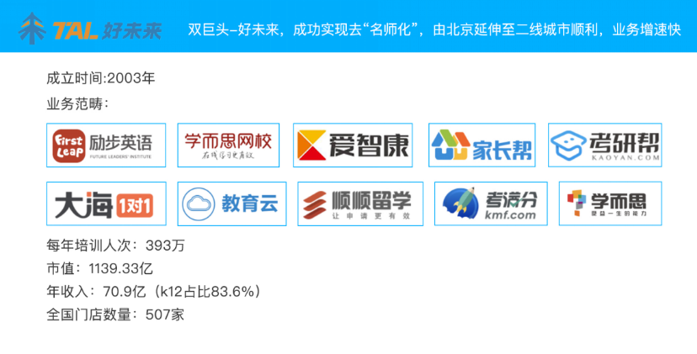

**10、K12研究总结**

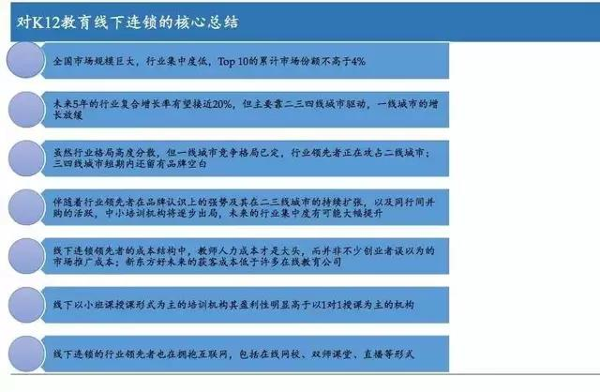

**在此趋势下，在线教育创业公司的相应机会：**

**三四线城市供给两端需求强烈：**

三四线城市学生对于课外辅导需求强烈，但当地优秀师资很有限，只有极少数知名连锁分校（因为知名连锁现阶段仍在二线城市跑马圈地）；当地培训机构因为缺乏优质的培训内容与师资而苦恼；

**在线教育公司介入双师模式，更具开放性：**

知名传统连锁的双师课堂，只会为其自身业务体系服务，封闭性强；身在一线城市的在线教育公司，往往能做出极致的内容产品，还有的直接或间接积累了不少优质师资，可以将内容、师资输出给三四线城市的多家中小教辅机构，开放性强的多。当然，教育的地域特殊性，是需要在线教育公司与当地培训机构一起克服的难题；

**商业化路径清晰，有间接参考案例：**

在线教育公司可与教辅机构谈收入分成或按单个学员收增值服务费；间接参考案例——爱乐奇教育：它通过自身的在线教育服务方案，进驻新东方、昂立教育以及地方性连锁机构，获得相应收入分成，如今已有较大的营收规模。

**二、国内K12教育大型连锁品牌概况介绍：**

1.全国连锁品牌有:新东方、学而思教育、学大教育、松鼠AI(智适应教育)、优胜教育等。

**新东方教育集团**

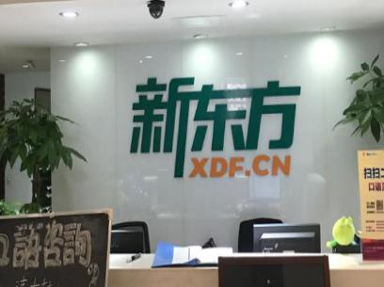

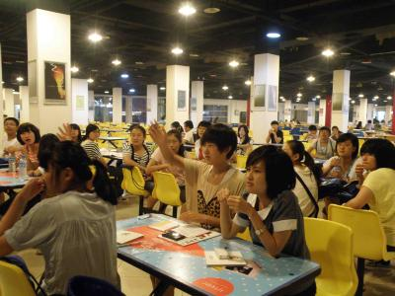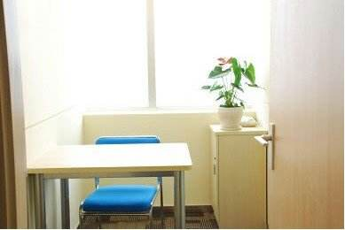

新东方：新东方教育科技集团有限公司，十大教育培训机构，始于1993年，国内名望较高的教育培训基构，集教育培训/教育产品研发/服务等于一体的大型教育科技集团，旗下有出国留学，托福雅思，成人四六级，优能中学，泡泡少儿等，中小学生以30-35人大班为主，或一对一教学模式，全国目前855多家分校，都是直营校区，2017 财年第四季度净收入为 4.864 亿美元。

**好未来教育集团**

****

**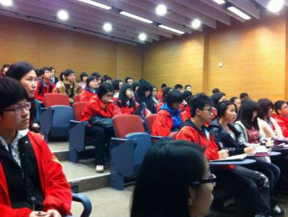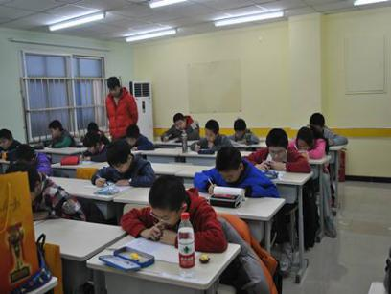**

好未来：国内领先的课外基础教育辅导服务提供商，旗下拥有学而思培优/智康1对1/摩比思维馆/学而思网校/家长帮/乐外教等业务2017 财年年度业绩：净收入为 10.431 亿美元，好未来在 30 个城市共设有 507 个教学中心。

主要是以20-25人大班教学模式为主，针对小升初和初中板块的，奥数是强项，目前在北京，上海，江浙一带开设了双师课堂，收费昂贵。

**学大教育**

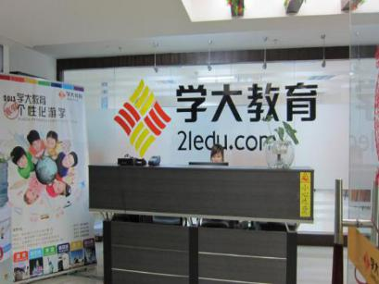

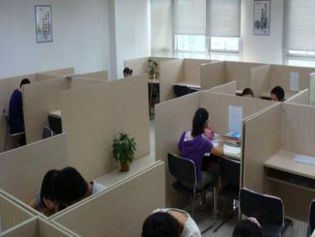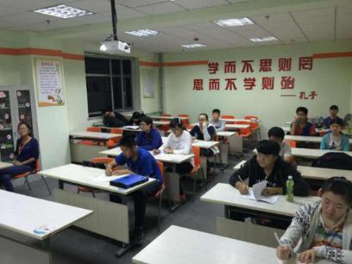

学大教育：学大教育集团创立于2001年9月，一直以来专注于利用优质的教育资源和先进的信息技术，服务于中国教育服务领域，是目前国内个性化教育的领导者，总部设在北京，已在77个城市开设了408所个性化学习中心。

主做中小学学生一对一教学，也开始了8-15人小班，目前全国近1000家分校，以直营校区为主。

**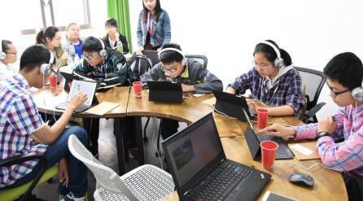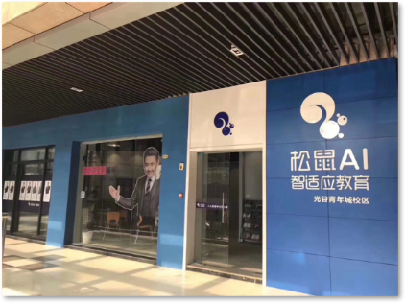松鼠AI·智适应教育**

松鼠AI(乂学教育)：成立于2014 年，是国内第一家人工智能自适应网络教育公司。截止2019年5月，乂学已经在全国20多个省市自治区的200多个城市开设了2100家学校；乂学截止A轮融资累计近10亿元人民币，大华银行、天图资本、SIG、NGP、景林资本、国科嘉和（中科院）、青松基金、新东方教育集团、好未来教育集团、正和岛磁系资本、俞敏洪个人等联合投资。

**优胜教育**

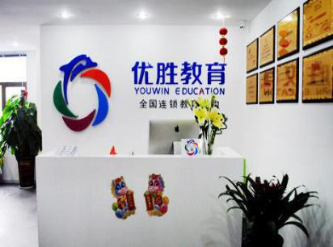

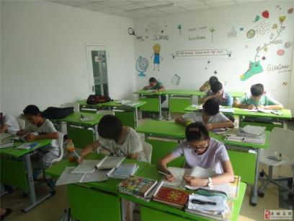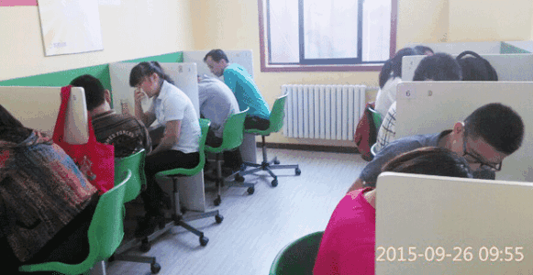

优胜教育：1999年优胜教育个性化教育项目立项，2004年优胜教育正式产业化、商业化运作，开创个性化教育领域多项“第一”，从无到有创立了包括专职教师制度、教学规范制度、标准化管理制度在内的多个行业标准，推动个性化教育行业迈入了品质竞争、品牌竞争的新阶段。1200余家直营校区分布于全国400多个城市，由于未上市营业额未披露。

**三、万年县概况**

**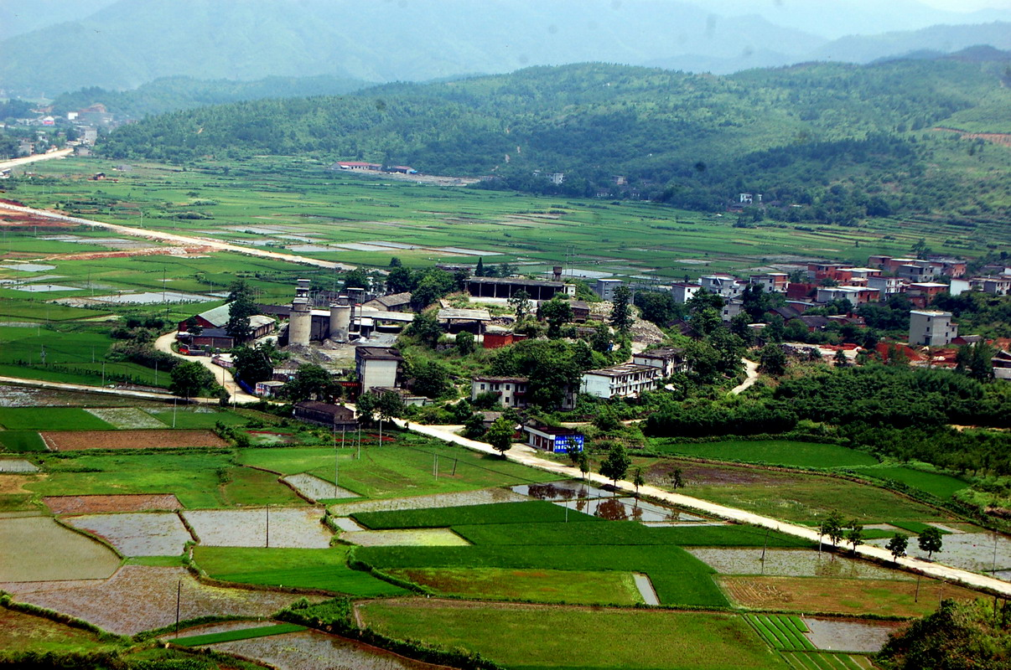**

万年县是江西省[上饶市](https://baike.so.com/doc/5373053-5609017.html" \t "_blank)下辖的一个县，地处江西省东北部、[鄱阳湖](https://baike.so.com/doc/4565817-4776776.html" \t "_blank)东南岸。东与弋阳交壤，西与余干毗邻，南与鹰潭市接壤，北与鄱阳、乐平相邻。县城距南昌93公里，景德镇76公里，鹰潭56公里，上饶95公里。

辖6镇6乡和2个管委会，人口40万，多为汉族[江右民系](https://baike.so.com/doc/6091736-6304842.html" \t "_blank)，使用[赣语](https://baike.so.com/doc/5749444-5962202.html" \t "_blank)。土地面积1140.76平方公里，地貌特征“六山一水二分田”，素有“[鱼米之乡](https://baike.so.com/doc/1250058-1322075.html" \t "_blank)”之称。

2017年全县生产总值达139.59亿元，超计划数近10个亿，按可比价格计算，增长8.9%，在全市排第5位，高于全市平均水平0.1个百分点。

2016年年末，万年县户籍人口434651人，比2015年增加3917人。全县常住人口368325人，其中，城镇人口180332人，乡村人口187993人。

截至2016年，万年县有小学199所；普通中学22所，有中等职业技术学校1所，有特殊教育学校1所。幼儿园177所.

**四、江西省上饶市万年县第二中学片区教育资源概况**

片区学校及人数分布图

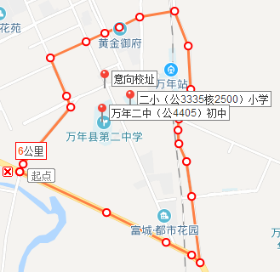

图为江西省上饶市万年县第二中学片区中小学分布图

该区有万年县第二中学、万年县第二小学。

共计中小学7740人左右，核算人数6905人。

小学实际3335人，核算人数2500人，

初中实际人数4405人，误差可能10%。

（生源量是通过门卫、老师、中小学生和旁边商业机构调查得知，可能会有一些细微的误差）

北至和平巷、南至万盛大道、东至万年青路、西至阜前路。

东西1公里、南北1.6公里，面积1.6平方公里。

地图链接：https://j.map.baidu.com/Dizw-

**学校概况**

**1、万年县第二中学**

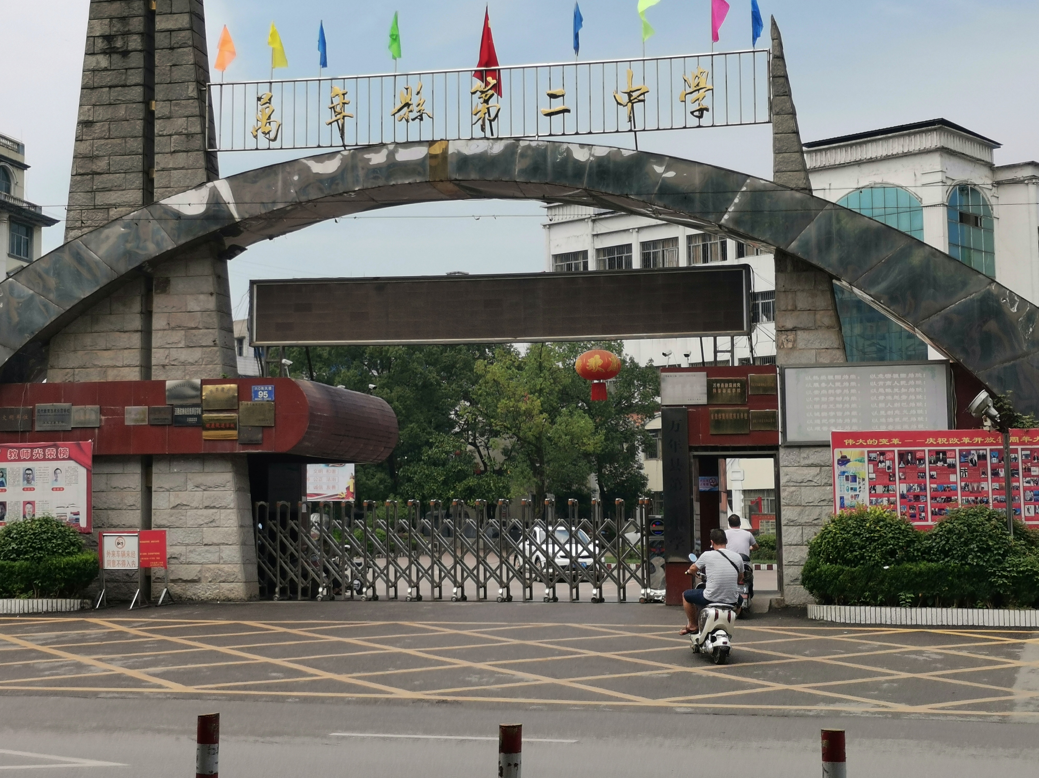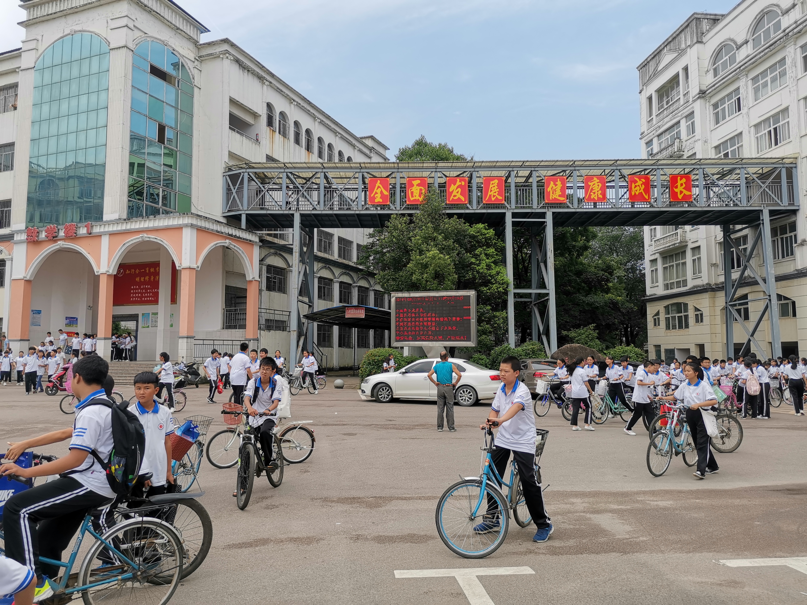

|  |  |
| --- | --- |
| 学校名称 | **万年县第二中学** |
| 地址 | 上饶市万年县六〇南大道95 |
| 学校人数 | 新初一，26个班，每班55人左右，共计学生人数1430  原初一，29个班，每班55人左右，共计学生人数1595  原初二，23个班，每班60人左右，共计学生人数1380  二中共计学生人数4405。 |
| 学校概况 | 上午六点半到校，中午十一点二十放学，下午两点上课，下午五点四十放学，晚上六点半上晚自习。  学校提供住宿，住宿人数100左右。初一初二周六日双休，初三周日单休，周日晚上上晚自习。  公立学校，片区招生。 |

**2、万年县第二小学**

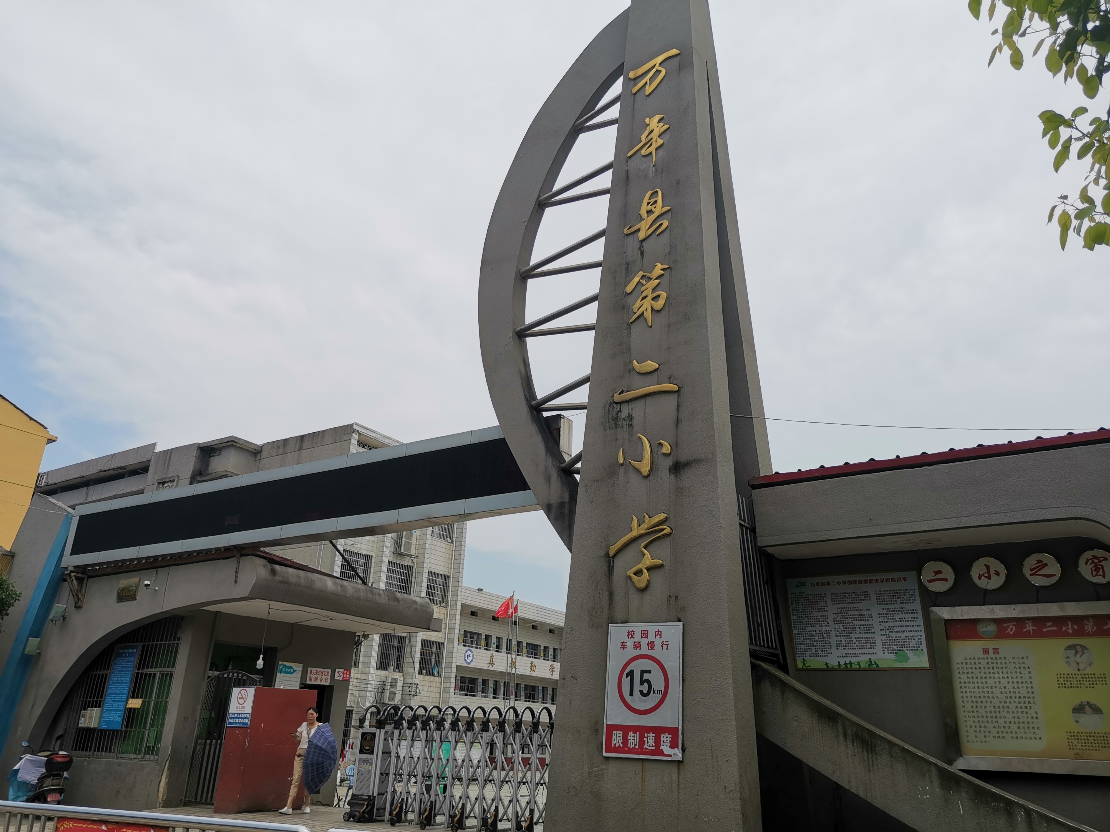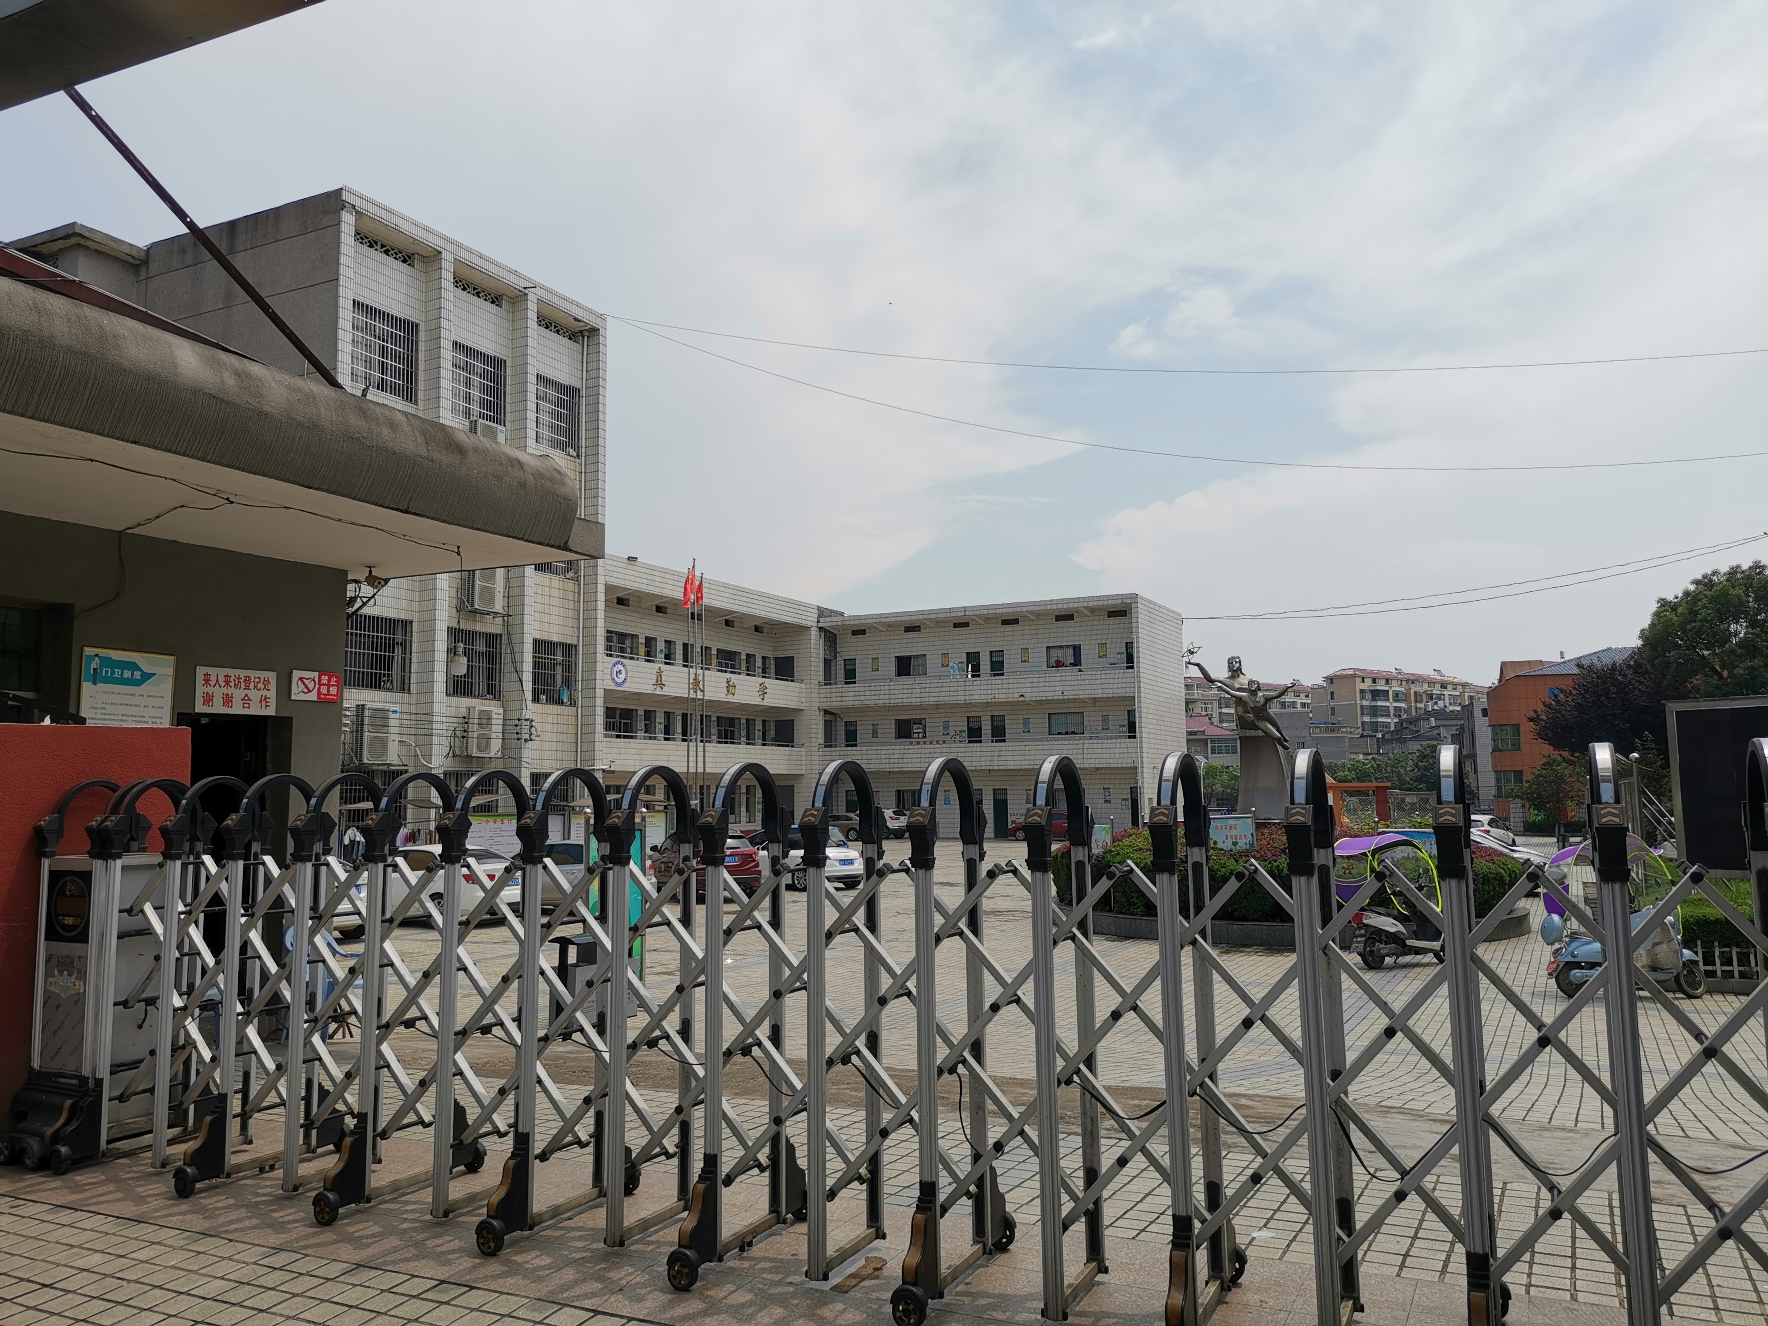

|  |  |
| --- | --- |
| 学校名称 | 万年县第二小学 |
| 地址 | 上饶市万年县六〇南大道70号 |
| 学校人数 | 新一年级，10个班，每班50人左右，共计学生人数500人  原一到三年级，每年级9个班，每班65人左右，共计  学生人数1755  原四到五年级，每年级9个班，每班60人左右，共计  学生人数1080  二小共计学生人数3335，核计学生人数2500。 |
| 学校概况 | 上午七点半到校，中午十一点半放学，  下午两点上课，下午四点半放学。  学校不提供住宿，周六周日双休。  公立学校，片区招生。 |

**五、江西省上饶市万年县第二中学片区竞品概况**

**1、树人教育**

** 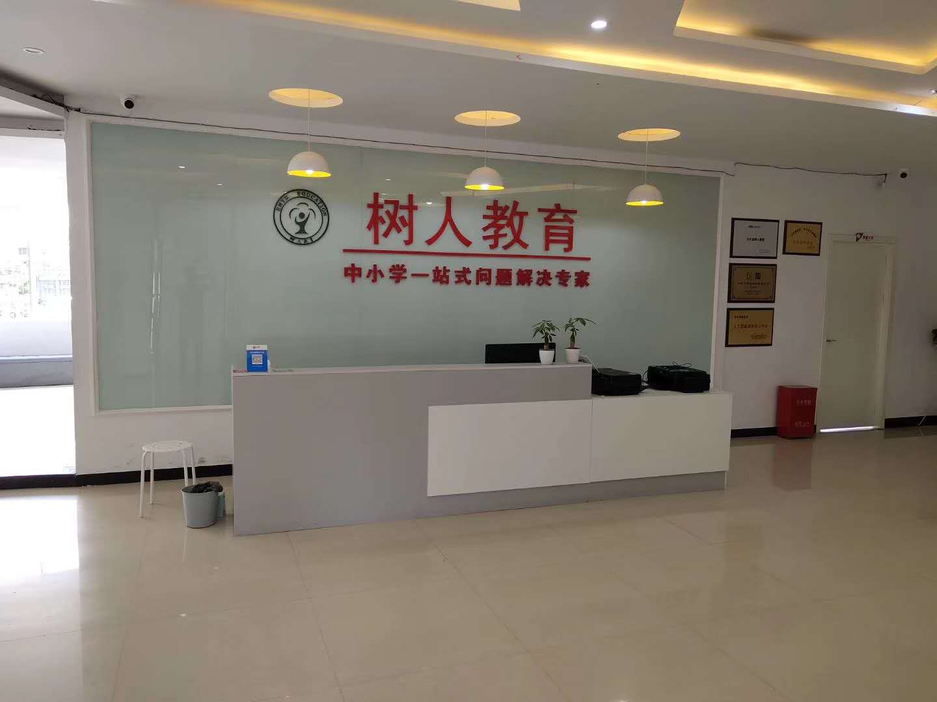**

|  |  |  |  |  |  |  |  |  |  |  |  |  |  |
| --- | --- | --- | --- | --- | --- | --- | --- | --- | --- | --- | --- | --- | --- |
| **学校名称** | | | | | | | **树人教育** | | | | | | |
| 电话 | 15858794196 | | | | | | 地址 | | 万年县建明大街站前路中国银行二楼 | | | | |
| 当地影响力 | | | | | | | 本地品牌，影响力一般 | | | | | | |
| 学校规模/环境 | | | | 规模一般，装修标准较高 | | | | | | | | | |
| 面积 | 300㎡ | | | 教室概况 | | | 13间教室 | | | | | | |
| 在校生/生源比例 | | | | | | | 300人左右 | | | | | | |
| 每班人数 | | | | 一对一、小班 | | | | | | | | | |
| **课程设置及教材** | | | | | | | | | | | | | |
| 课程名称 | | 所用教材 | | | | 授课模式 | | | | 收费 | | 年龄段 | |
| 语数外 | | 公教 | | | | 一对一 | | | | 100元/课时 | | 初三 | |
| 备注：60分钟/课时，2课时/次课 | | | | | | | | | | | | | |
| **销售及市场营销** | | | | | | | | | | | | | |
| 销售 | | | 销售态度 | | 销售技巧 | | | 英语能力 | | | 形象气质 | | 着装 |
| 一般 | | 无 | | | 无 | | | 一般 | | 不统一 |
| 市场营销 | | | 户外可见 | | 宣传布置 | | | 宣传卖点 | | | 宣传物品 | | 宣传内容 |
| 广告牌 | | 易拉宝 | | | 名师、个性化教学 | | | 易拉宝，传单 | | 暑假班 |
| 综合评价 | | | 本地企业，只有一家，成立有三年时间，依靠低价格招生，没有一对一教室，都是二十人教室，地理位置很好，沿街商铺。 | | | | | | | | | | |

**2、昂立国际教育**

**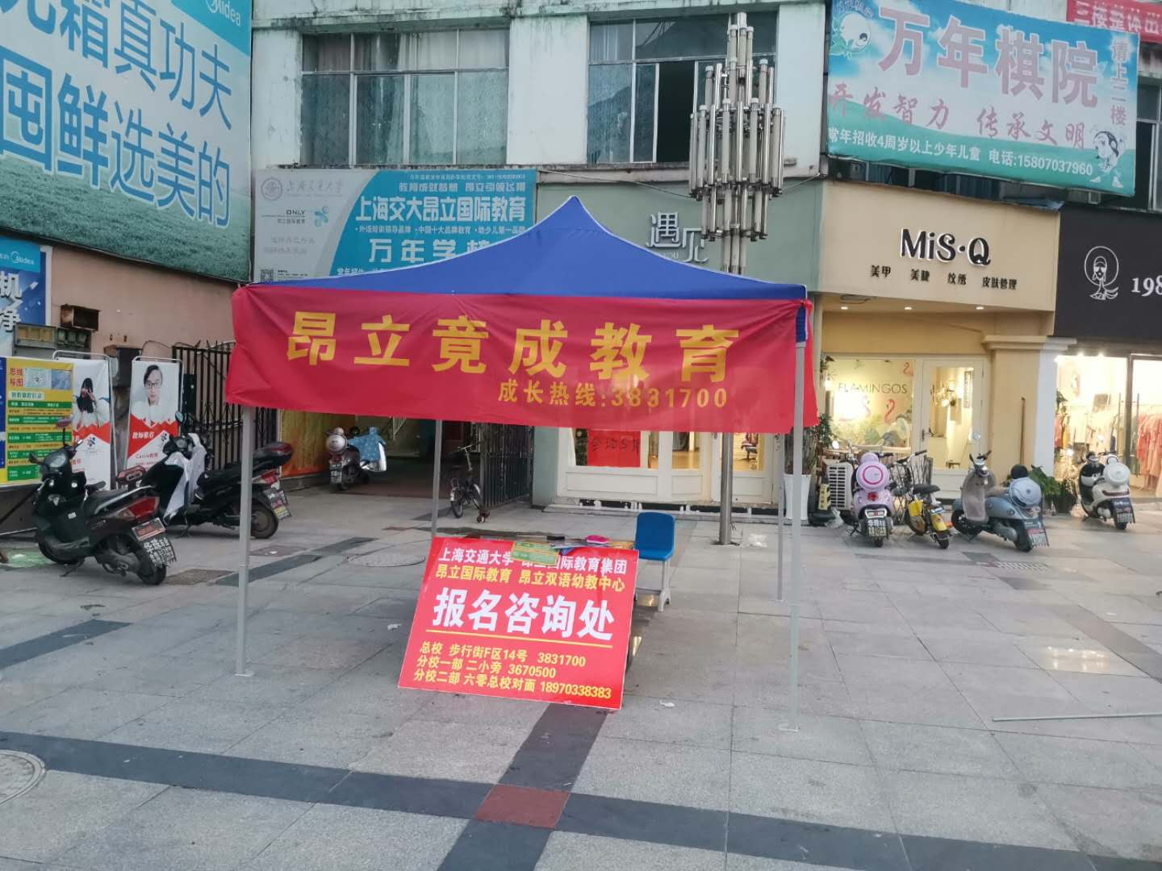 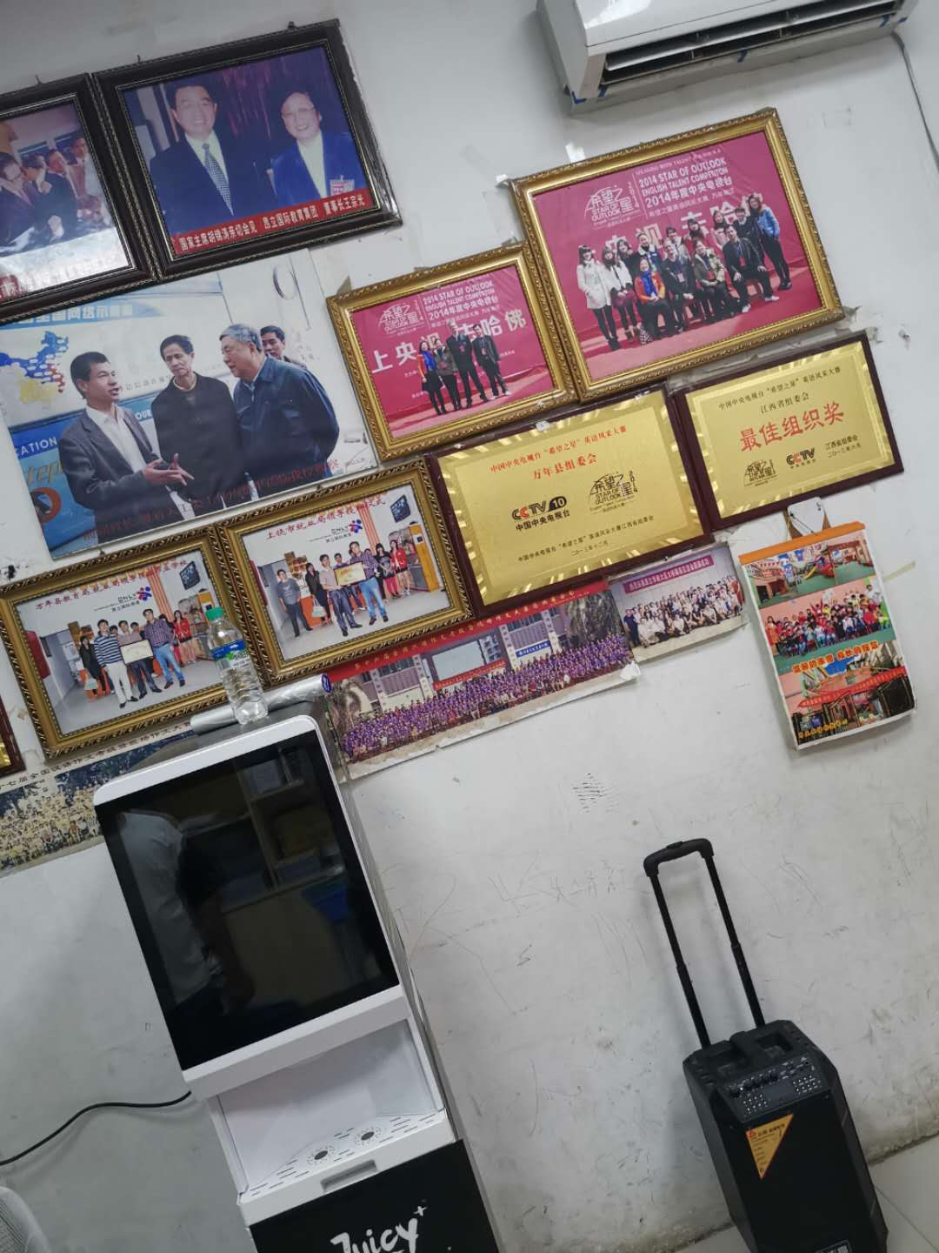**

|  |  |  |  |  |  |  |  |  |  |  |  |  |  |
| --- | --- | --- | --- | --- | --- | --- | --- | --- | --- | --- | --- | --- | --- |
| **学校名称** | | | | | | | **昂立国际教育** | | | | | | |
| 电话 | 3831700 | | | | | | 地址 | | 步行街F区14号 | | | | |
| 当地影响力 | | | | | | | 全国连锁，影响力较大 | | | | | | |
| 学校规模/环境 | | | | 规模较大，环境一般 | | | | | | | | | |
| 面积 | 近1000㎡ | | | 教室概况 | | | 20间教室，每间教室25人左右 | | | | | | |
| 在校生/生源比例 | | | | | | | 600人左右 | | | | | | |
| 每班人数 | | | | 一对一，小班 | | | | | | | | | |
| **课程设置及教材** | | | | | | | | | | | | | |
| 课程名称 | | 所用教材 | | | | 授课模式 | | | | 收费 | | 年龄段 | |
| 语数外 | | 公教 | | | | 一对一 | | | | 160元/课时 | | 初三 | |
| 备注：60分钟/课时，2课时/次课 | | | | | | | | | | | | | |
| **销售及市场营销** | | | | | | | | | | | | | |
| 销售 | | | 销售态度 | | 销售技巧 | | | 英语能力 | | | 形象气质 | | 着装 |
| 良好 | | 良好 | | | 一般 | | | 良好 | | 不统一 |
| 市场营销 | | | 户外可见度 | | 宣传布置 | | | 宣传卖点 | | | 宣传物品 | | 宣传内容 |
| 广告牌 | | 易拉宝 | | | 名师教学 | | | 传单 | | 暑假班 |
| 综合评价 | | | 全国连锁，本地三家分店，开了11年时间。上课统一到步行街F区14号（总部）上课，培训机构老板，本身也是一家幼儿园的校长，上课教室为幼儿园教室。位于步行街内，在本地知名度较高，先做试卷测试，再针对辅导。 | | | | | | | | | | |

**3、希文教育**

**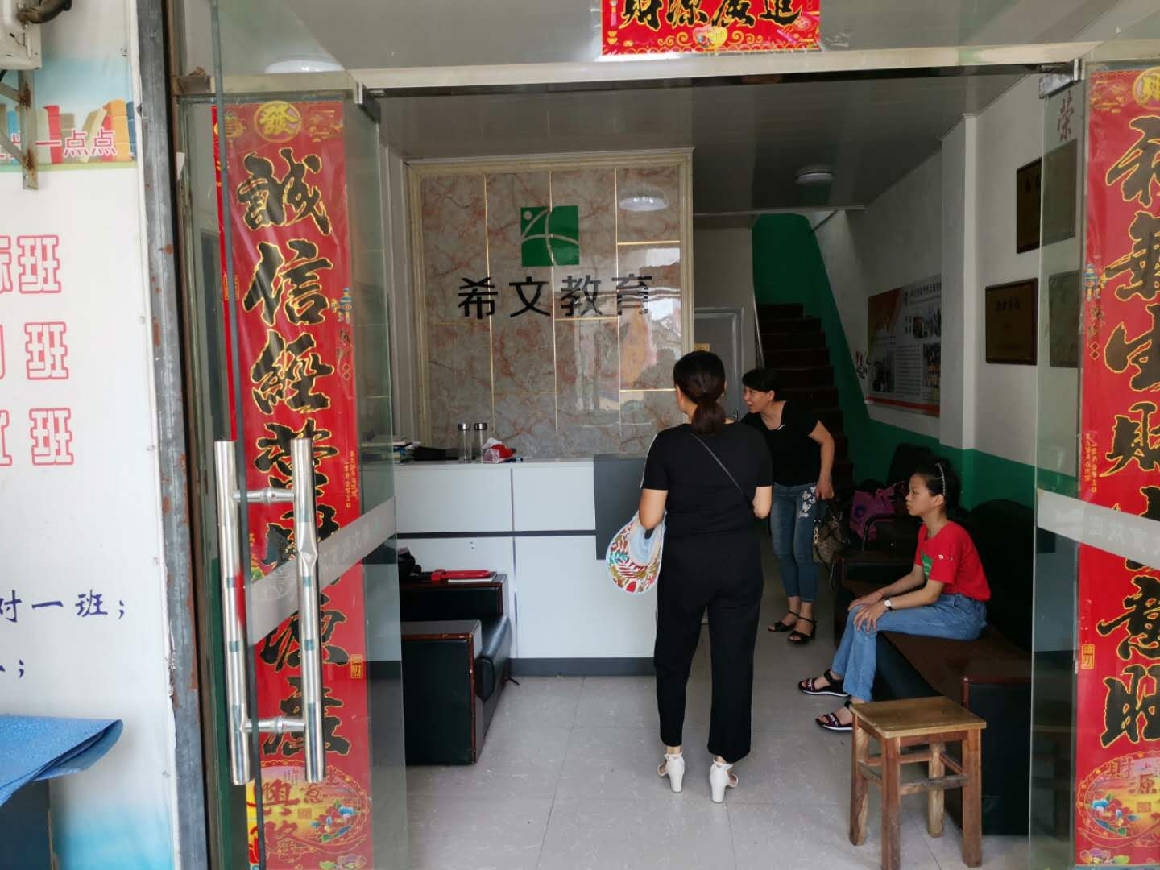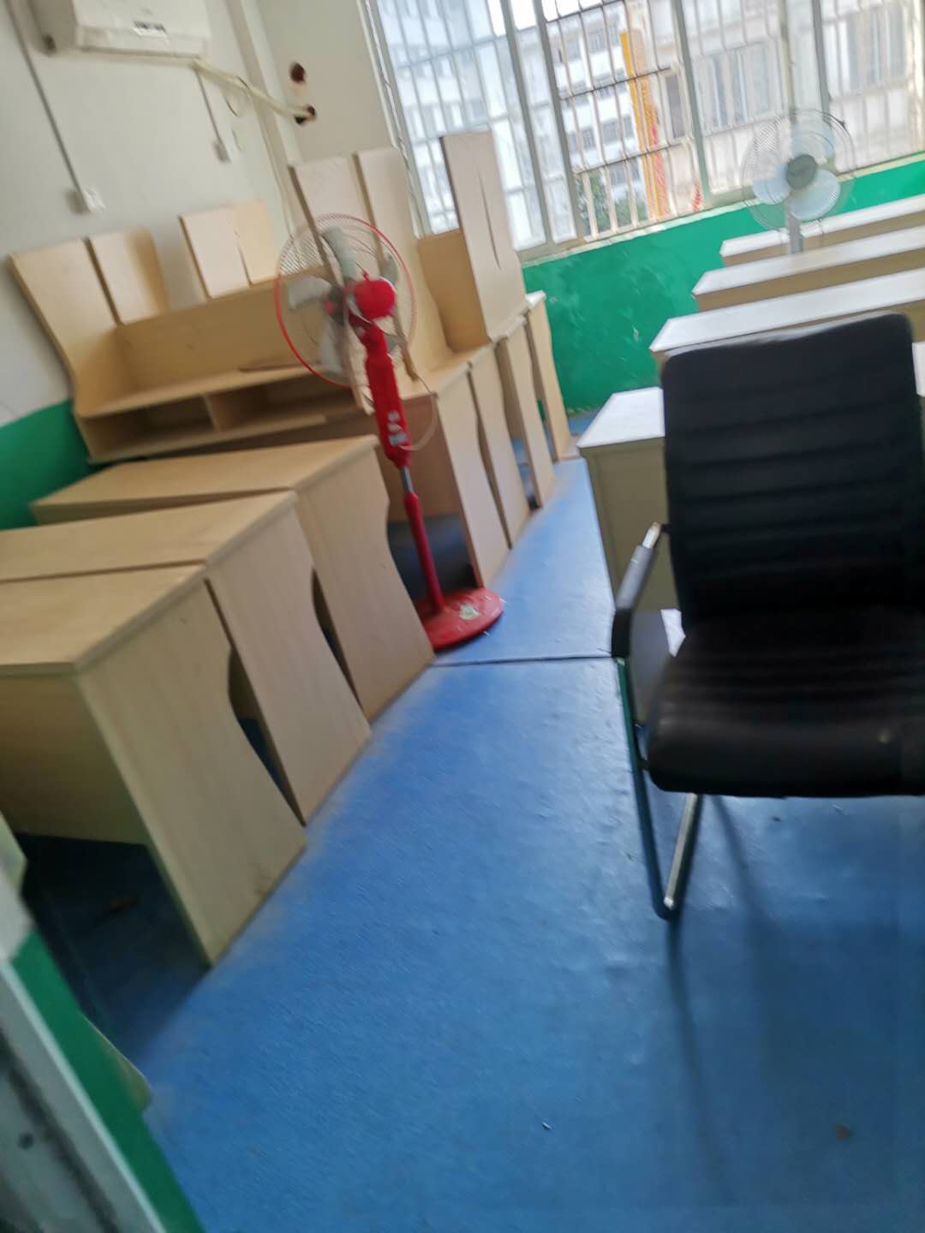**

|  |  |  |  |  |  |  |  |  |  |  |  |  |  |
| --- | --- | --- | --- | --- | --- | --- | --- | --- | --- | --- | --- | --- | --- |
| **学校名称** | | | | | | | **希文教育** | | | | | | |
| 电话 | 15907080146 | | | | | | 地址 | | 万年县财富步行街K区11-12号二楼 | | | | |
| 当地影响力 | | | | | | | 本地企业，四家分校，当地影响力较大 | | | | | | |
| 学校规模/环境 | | | | 规模一般 | | | | | | | | | |
| 面积 | 300㎡ | | | 教室概况 | | | 12间教室，7间一对一教室，4间20人教室，一间6人教室 | | | | | | |
| 在校生/生源比例 | | | | | | | 400人左右 | | | | | | |
| 每班人数 | | | | 一对一、小班 | | | | | | | | | |
| **课程设置及教材** | | | | | | | | | | | | | |
| 课程名称 | | 所用教材 | | | | 授课模式 | | | | 收费 | | 年龄段 | |
| 语数外 | | 公教 | | | | 一对一 | | | | 200元/课时 | | 初三 | |
| 备注：60分钟/课时，2课时/次课 | | | | | | | | | | | | | |
| **销售及市场营销** | | | | | | | | | | | | | |
| 销售 | | | 销售态度 | | 销售技巧 | | | 英语能力 | | | 形象气质 | | 着装 |
| 良好 | | 良好 | | | 一般 | | | 一般 | | 不统一 |
| 市场营销 | | | 户外可见度 | | 宣传布置 | | | 宣传卖点 | | | 宣传物品 | | 宣传内容 |
| 广告牌 | | 易拉宝 | | | 名师教学 | | | 易拉宝，传单 | | 暑假班 |
| 综合评价 | | | 本地连锁品牌，四家分校，入学前会给孩子做一份心理测试，上午八点去的，有六位家长都在咨询，家长评价很好。 | | | | | | | | | | |

**区域周边其他培训机构**

**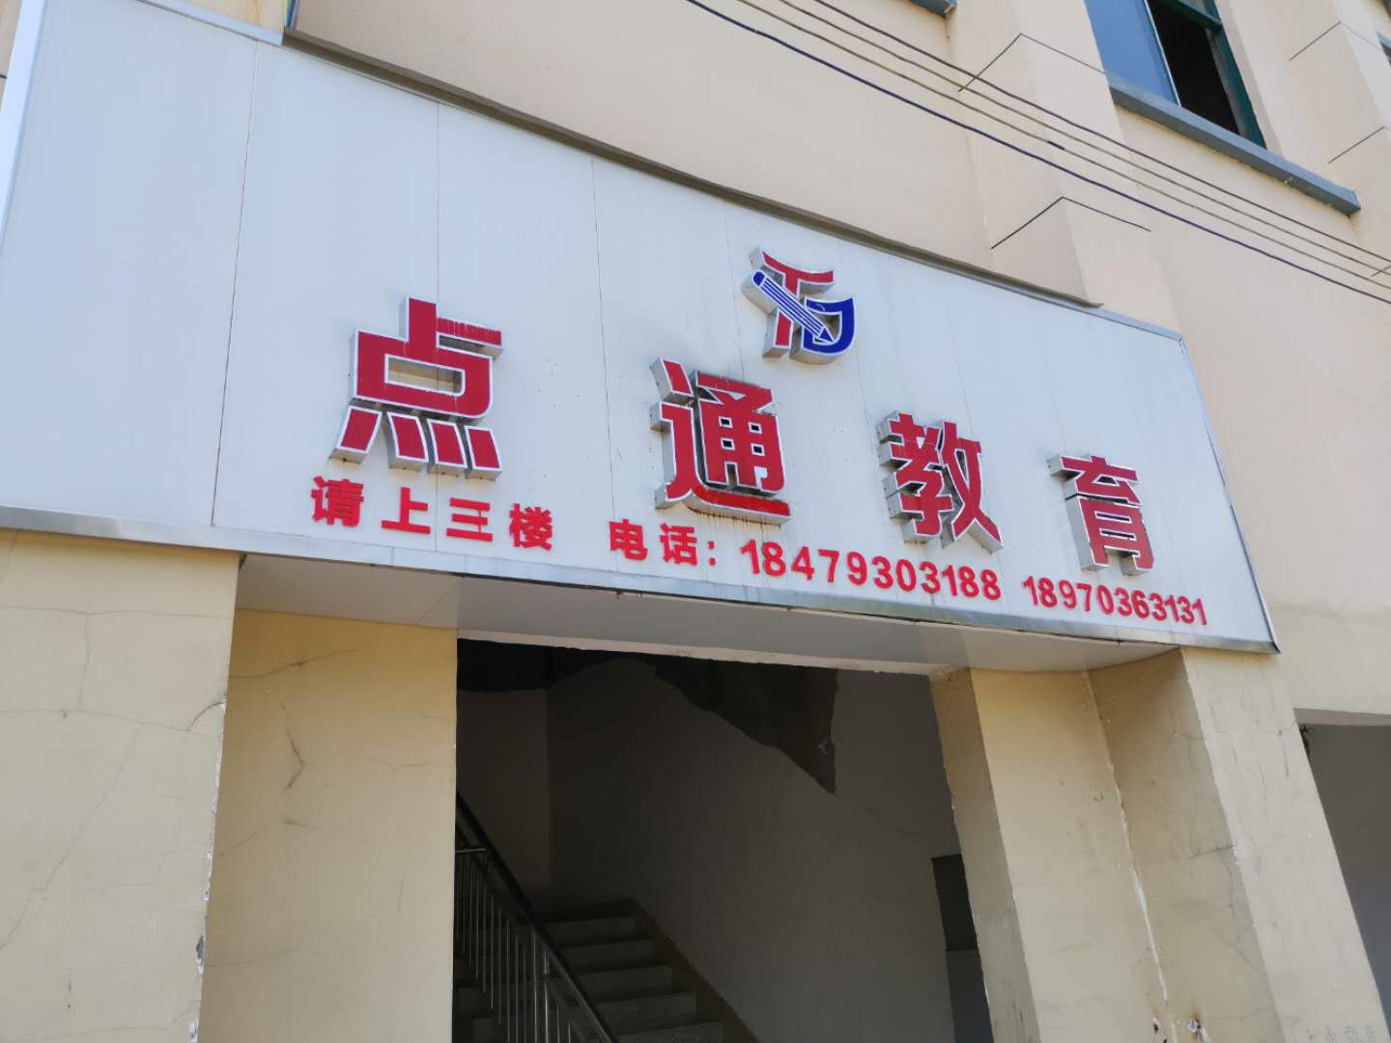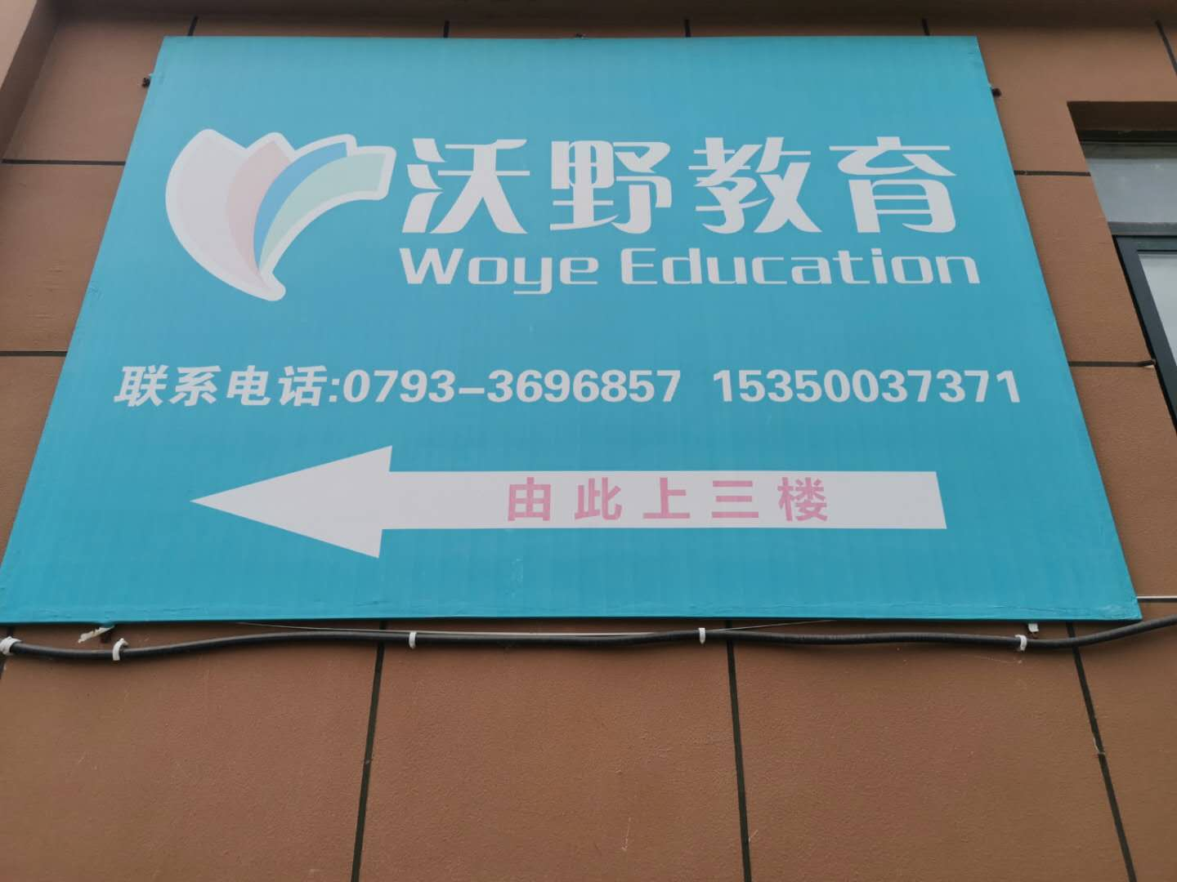**

**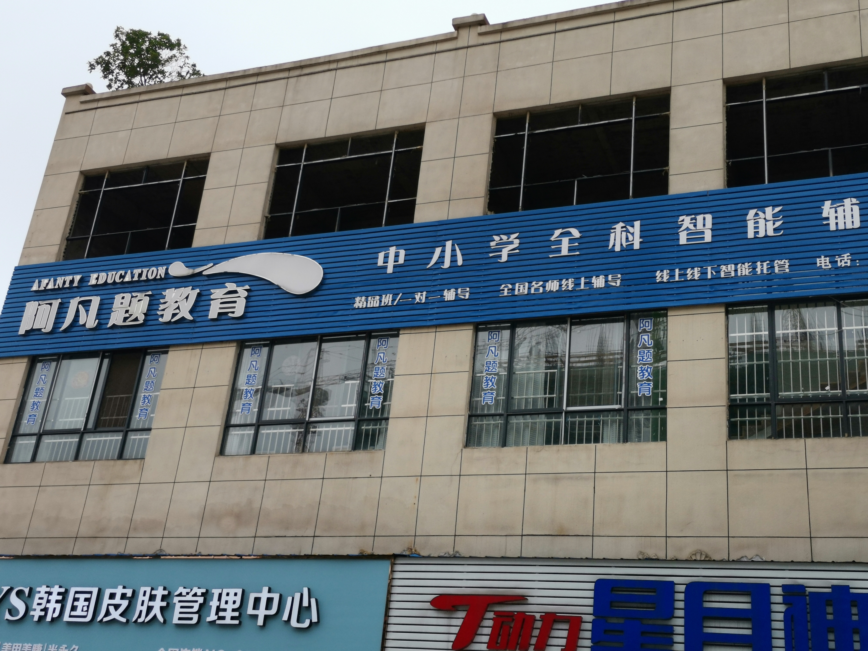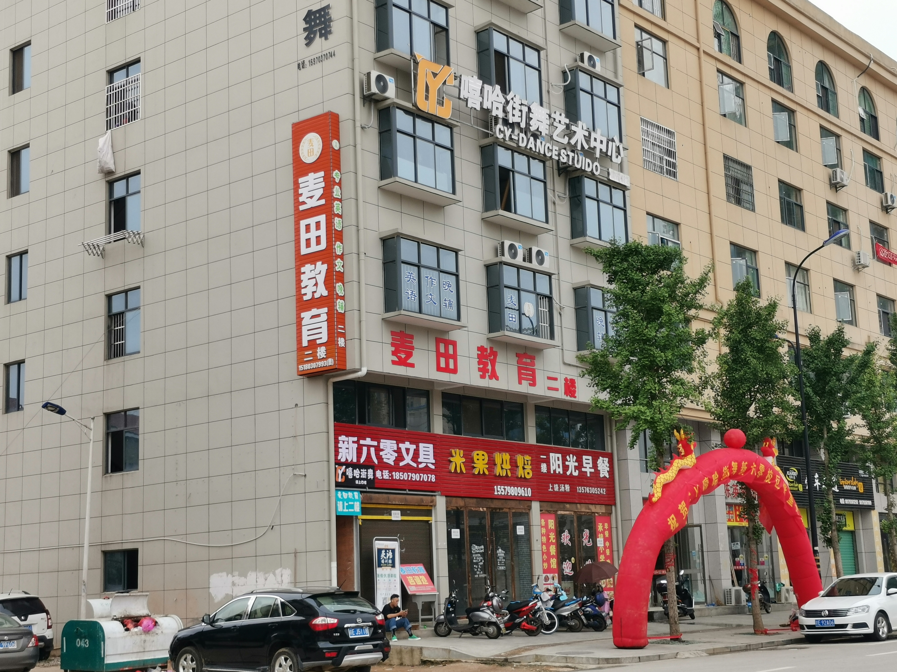**

**六、社区情况**

**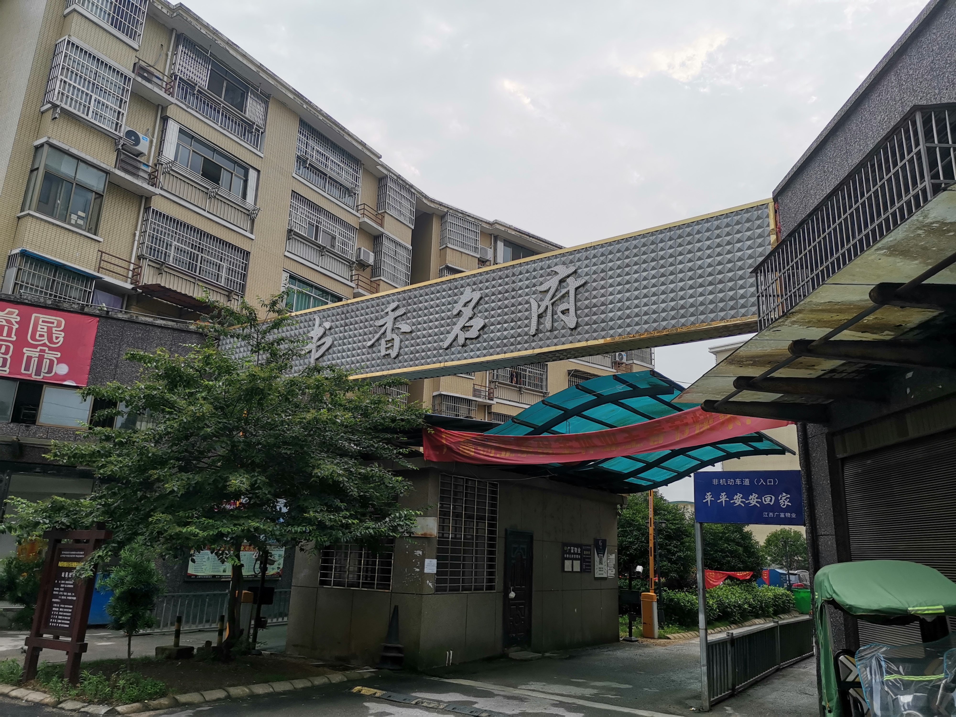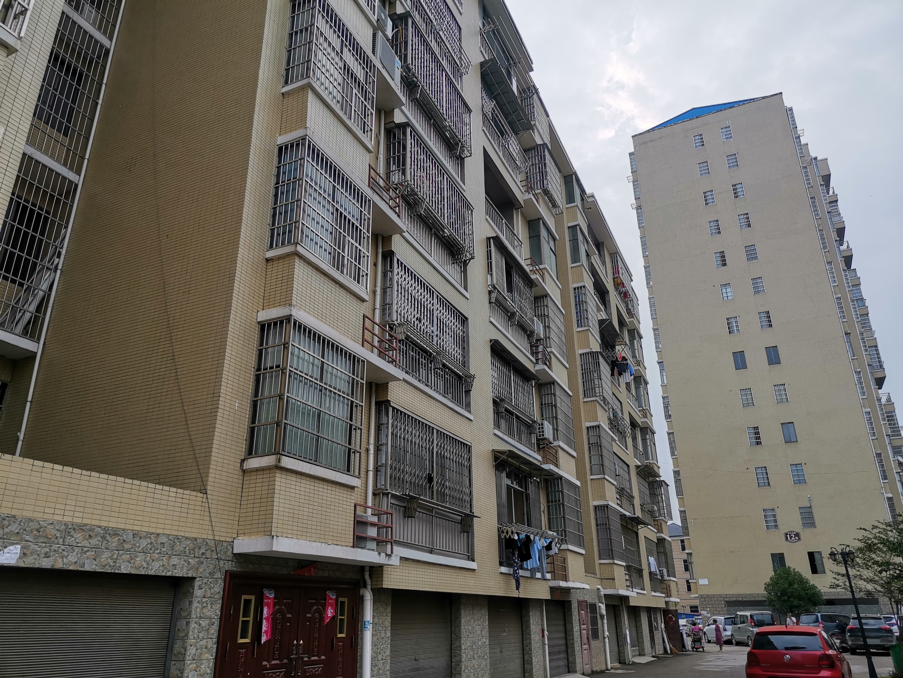**

|  |  |
| --- | --- |
| 社区名称 | **书香名府** |
| 竣工时间／户数 | 2014年，450多户 |
| 入住率／售价 | 入住率95％，3900元／㎡ |

**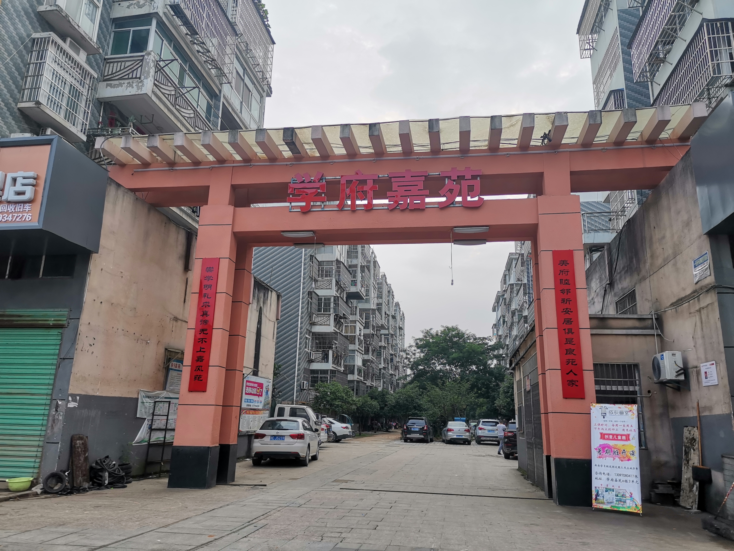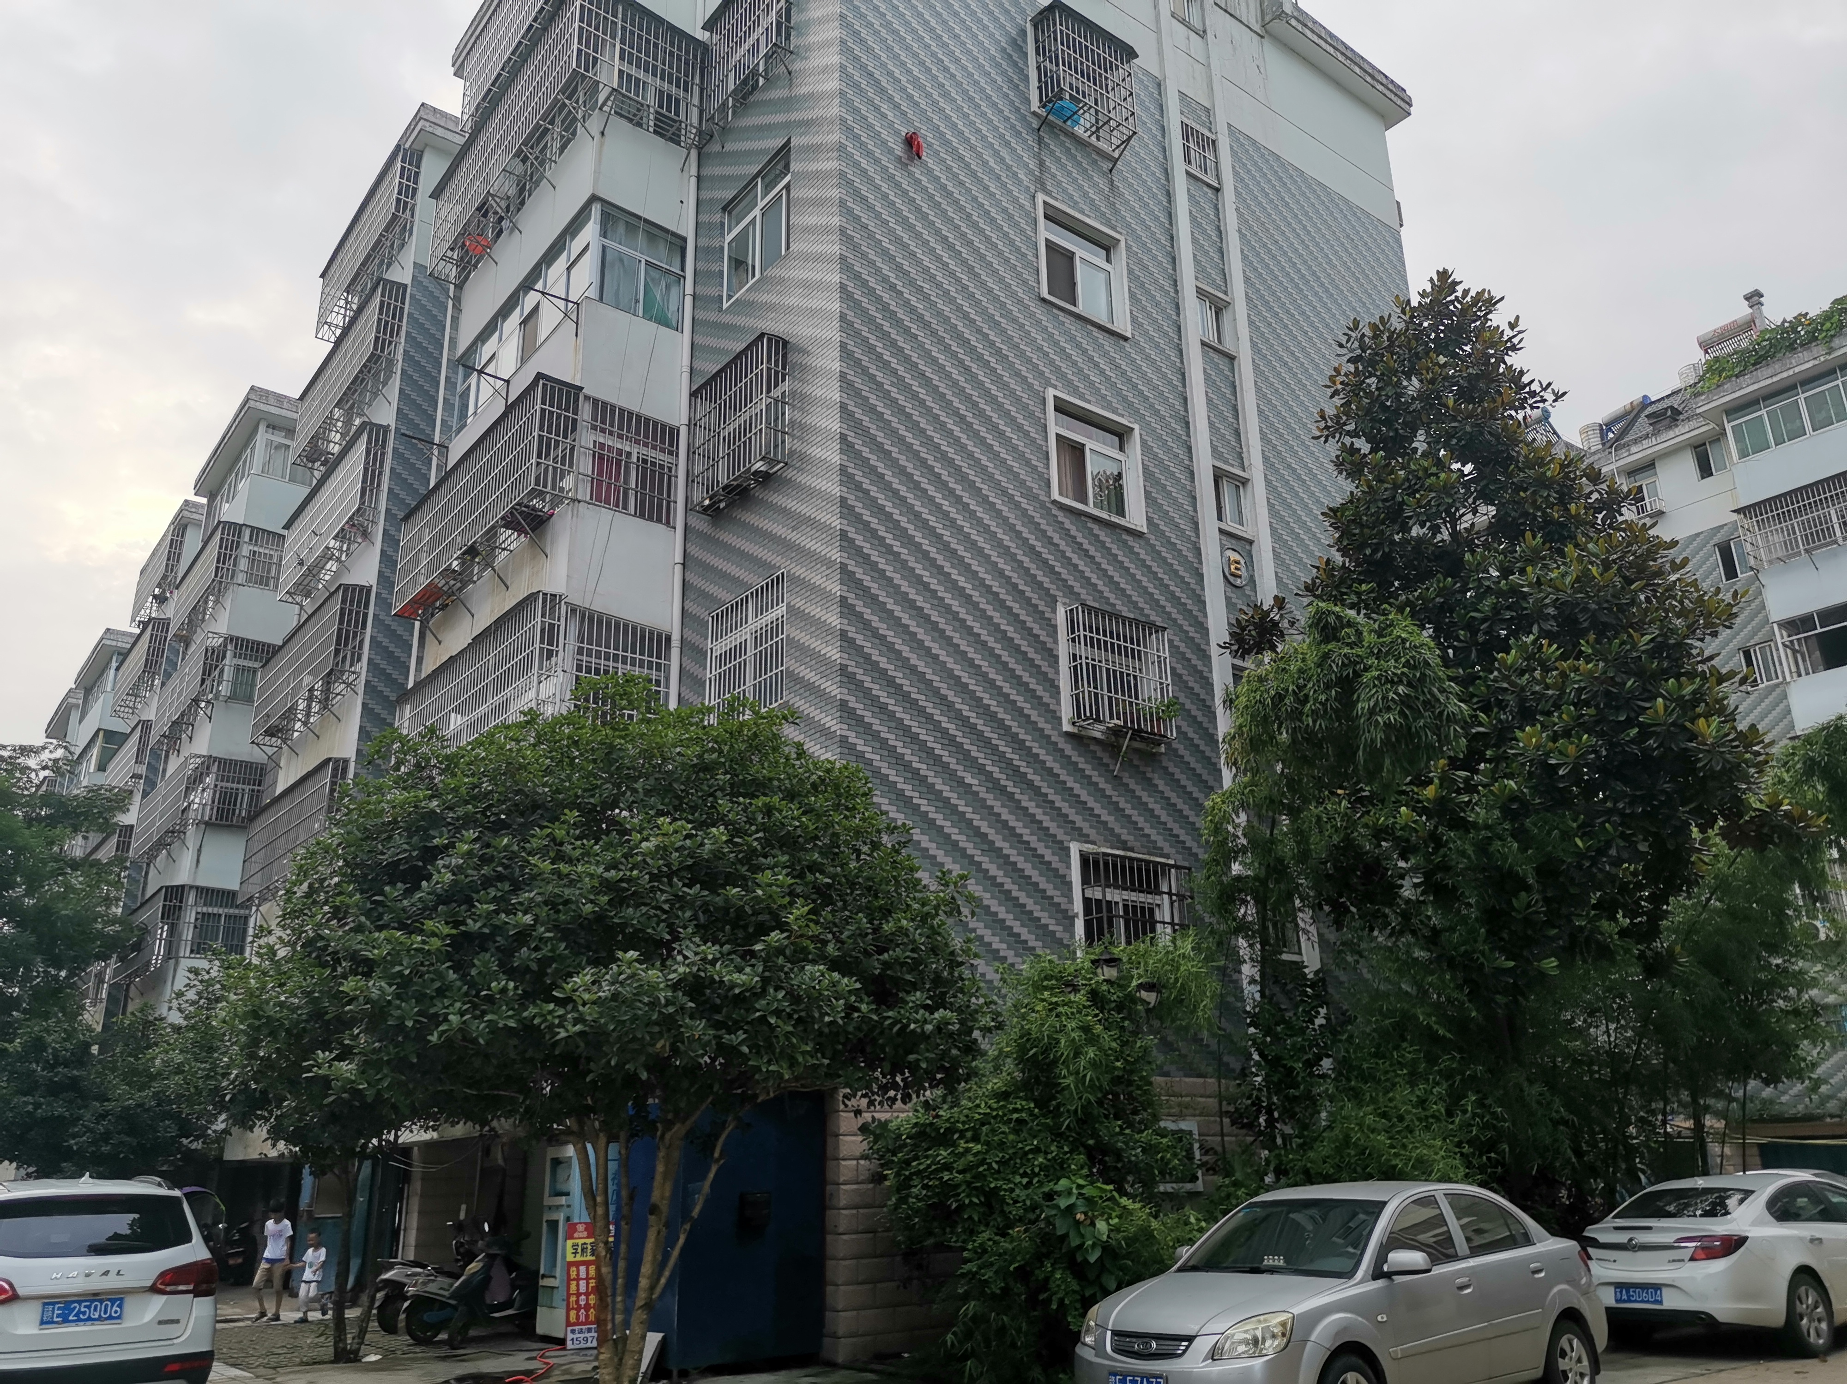**

|  |  |
| --- | --- |
| 社区名称 | **学府嘉园** |
| 竣工时间／户数 | 2009年，380户左右 |
| 入住率／售价 | 入住率95％，4148元／平方 |

**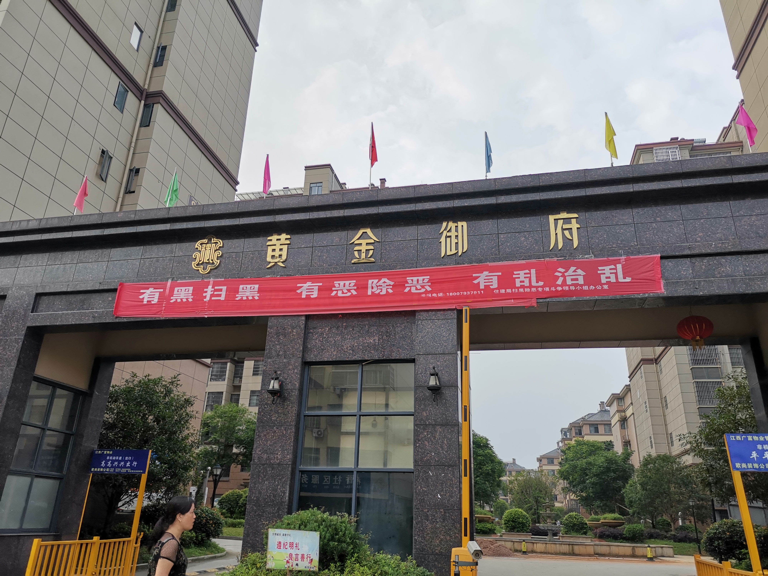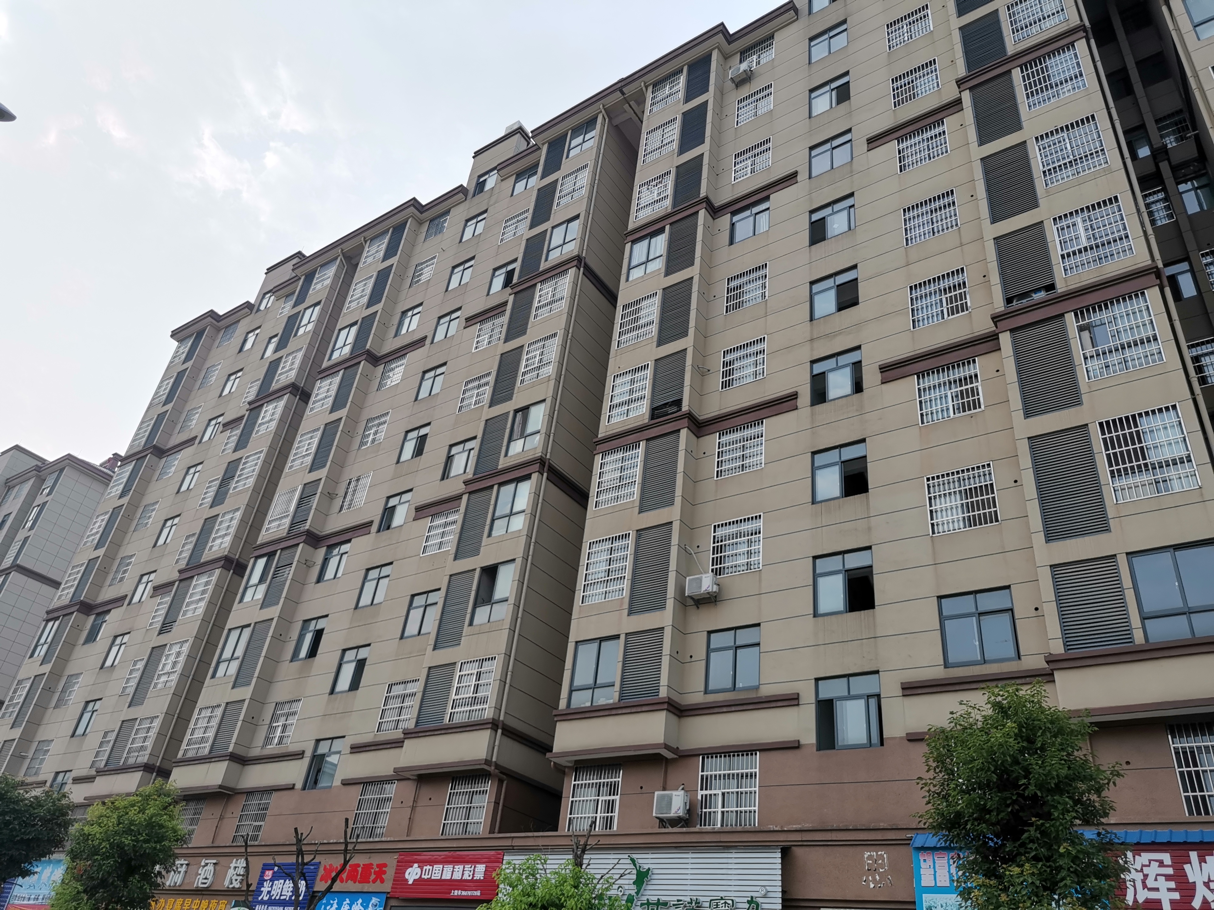**

|  |  |
| --- | --- |
| 社区名称 | **黄金御府** |
| 竣工时间／户数 | 2015年，900多户 |
| 入住率／售价 | 入住率95％，5000元／平方 |

**七、片区综合分析**

1. 市场生源：

江西省上饶市万年县第二中学片区有1所小学、1所初中共计中小学生源量近7740人左右，第二中学是全县最好的初中，二小在万年县排名第二，当地家长都以孩子在二中上学为荣，是个优质的潜力市场。

1. 竞品情况：

江西省上饶市万年县第二中学片区培训机构数量较少，没有成熟的销售体系。其中树人教育，点通教育，沃野教育，希文教育，昂立国际教育，但都是以传统教学方式教学，个性化教育是最大的诟病。

1. 收费：

江西省上饶市万年县第二中学片区初中1对1培训机构收费大约都在100-200元/小时，每次课200-400元/2小时，全年按50周，每周1次课，寒暑假3次课/周，全年70-80次课，全年收费14000-32000元/年。

1. 住宅情况：

江西省上饶市万年县第二中学片区区域内社区集中，临近火车站，社区入住率极高，万年二中，万年二小是本地学校排名公认第一的初中，第二的小学，当地很多家长都选择在学校周边租住房子进行陪读，家长对孩子教育非常重视。学校片区招生，小区入住率非常稳定，市面上很少有买卖房子的信息。

1. 消费水平：

江西省上饶市万年县第二中学片区区域内房价都在3800到5300元／平左右，小区买房率很高，市面上很少能见到买卖房子的信息。临近火车站，六0大道是城市的主干道，沿街商铺林立，是县城中人流量最大的地方。区域内培训机构招生情况良好，但都是以传统教学方式授课，无法做到个性化教育，相对松鼠AI·智适应教育的竞争力较低，且机构数量较少，故在江西省上饶市万年县第二中学片区附近开设一家松鼠AI·智适应教育，将诞生巨大的市场契机和潜力。

6、审核意见：